Reconstruir el bien común contra la fragmentación neoliberal – Parte I. Entrevista especial con Célio Turino
Para el pensador e investigador, desentrañar los enigmas y atravesar las encrucijadas de nuestro tiempo pasa por considerar las experiencias exitosas de los pueblos originarios del continente latinoamerican

Aunque la democracia parece ser la única forma colectiva de deliberación , esto no es cierto. En Occidente, en la forma del Estado tal como lo conocemos, las contradicciones de la democracia representativa son evidentes y nos desafían. Es posible, sin embargo, pensar en otras formas de organización y representación social.
“Creo que el camino sería formar un Estado que refuerce los procesos de autonomía comunitaria, esa es la idea central del concepto y la filosofía de Pontos de Cultura y Cultura Viva , otra forma de Estado que potencia lo que hacen las comunidades. Es un Estado que también se está amoldando a la imagen y al rostro de su pueblo, lo que supone cambiar la forma del Estado”, propone Célio Turino , secretario de Ciudadanía Cultural del Ministerio de Cultura entre 2004 y 2010, en una entrevista telefónica. con el Instituto Humanitas Unisinos – IHU .
“Es a partir de esta combinación entre lo que se hace con el Estado , a pesar del Estado y contra el Estado, que funciona como estrategia de supervivencia, de convivencia social y dentro de la composición de otra forma de democracia . Es una democracia que a veces reducimos a la idea de deliberar algunas decisiones y, como mucho, que la gente diga lo que necesita, lo que quiere, pero eso no se puede traducir en cómo hacerlo”, añade.
Ir en contra de la autonomía de las personas y los colectivos , especialmente los populares, es el paradigma neoliberal. “Este es el desafío que vivimos hoy y explica gran parte de la actual etapa de dominio neoliberal , ahora en otra fase. Esta fase de difusión del horror, este protofascismo e incluso posfascismo : no sería apropiado decir que vivimos exactamente en el fascismo ; Es un posfascismo , lo que quizás sea aún más horroroso”, analiza.
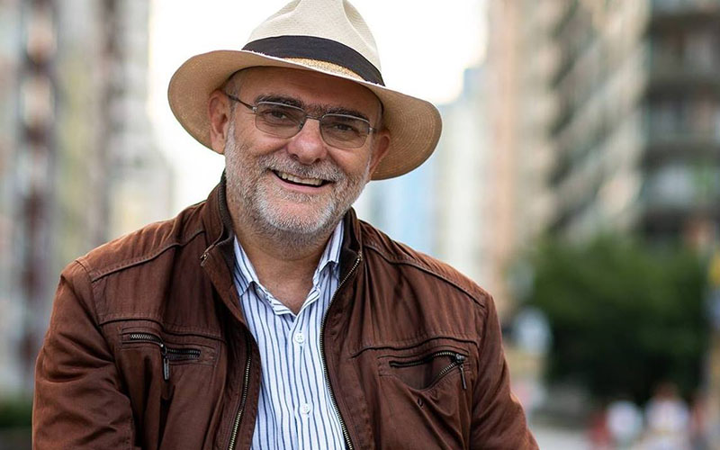
Célio Turino (Foto: Reproducción | Facebook)
Célio Roberto Turino de Miranda es licenciado y máster en Historia por la Unicamp, posgrado en Administración Cultural por la PUC-SP y doctorado en Humanidades por el programa Diversitas (FFLCH-USP). Fue Secretario de Cultura y Turismo de Campinas (1990-1992); director de Promoción Deportiva, Ocio y Recreación de la ciudad de São Paulo (2001-2004); secretario de Ciudadanía Cultural del Ministerio de Cultura (2004-2010). Es escritor y, desde 2011, ha viajado por los rincones del mundo, especialmente por pueblos, ciudades y favelas de América Latina, escuchando historias y escribiendo sobre ellas. "Pasearse, sembrando las ideas de cultura viva y del buen vivir ".

Mira la entrevista.
IHU – La idea hegemonizada de democracia es una idea griega, radicalmente occidental. La política, incluso con todas las transformaciones desde la Ilustración, es también una noción helénica. ¿Cómo ven estos temas los pueblos de América del Sur, especialmente en las tierras altas de los Andes, y qué nos enseñan estas poblaciones sobre ellos?
Célio Turino – Muy buena pregunta. Es necesario entender que existen diferentes formas de participar y construir consensos en las comunidades. Varias sociedades incluso negaron al Estado. No es el caso de los pueblos andinos , que existió el Estado del Tawantinsuyu , el cual estaba gobernado por los incas (nótese, Inca no se refiere a un pueblo sino a un título equivalente a emperador). Este modelo involucraba un Estado plurinacional con pueblos diversos –quechua , aymara y otros– desde Chile hasta Colombia . Hubo y hay otras naciones indígenas que prescindieron del Estado, como el caso del pueblo guaraní , que mantuvo una intensa relación con los pueblos andinos. La frontera está en Samaipata , que es una fortificación en el límite entre los Andes y las tierras bajas, en el actual estado de Santa Cruz , Bolivia .
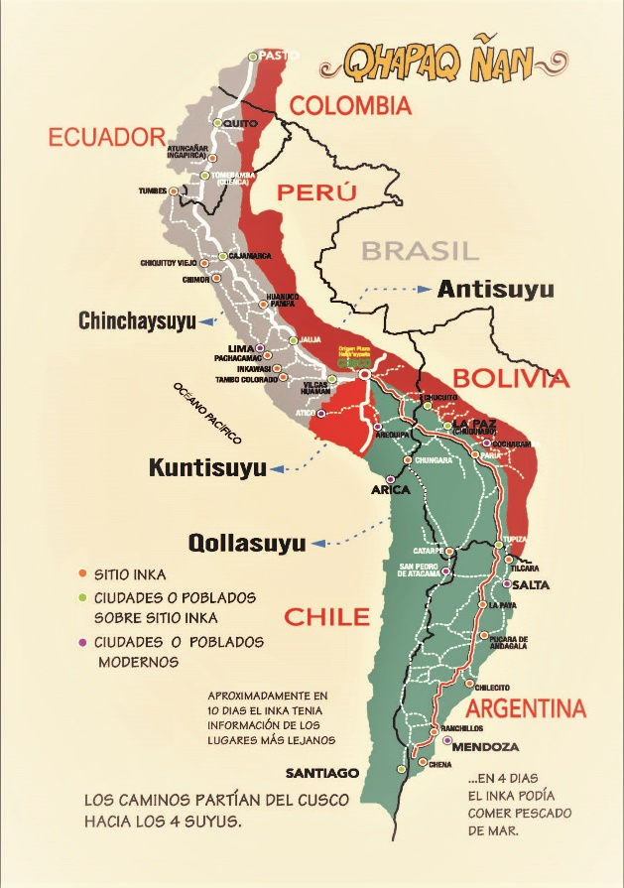
Mapa del Estado del Tawantinsuyu (Foto: www.culturacusco.gob.pe)
Con el pueblo guaraní , por ejemplo, que construyó una sociedad incluso contra el Estado, a pesar de tener una relación muy estrecha con el Tawantinsuyu , la forma de organización en ese período se dio de manera diferente, basada en un proceso de consenso y equilibrio. Incluso el cacique, a quien vemos como un jefe, entre diferentes pueblos indígenas no funciona así. De hecho, ésta es una visión europea del jefe. El jefe es un mediador. De hecho, en tupi , un término que se utiliza más en el norte de Brasil , en la Amazonía , es tuxaua , no como jefe, sino como representantes, equivalentes.
Estudié los procesos de deliberación con el pueblo Asháninka . Provienen de los Andes y se han adentrado en la selva amazónica . La mayoría de esta población vive en el lado peruano, con aproximadamente entre 1.000 y 1.500 viviendo en el lado brasileño en la región del río Juruá y su afluente, el río Amônia , en Acre . Analicé un poco su proceso de toma de decisiones, incluso en los tiempos actuales. La decisión nunca es deliberativa, siempre se basa en consensos y relaciones de confianza. Y también, con una práctica muy profunda de la alteridad.
Lo cuento en un análisis de los Asháninka , en 2016: al mismo tiempo que realizaban una asamblea en Terra Apiwtxa , a orillas del río Amônia , que está en Marechal Taumaturgo , en Acre , tomando una serie de deliberaciones sobre su territorio, otros estaban monitoreando las tierras, tomando otras decisiones de vigilancia en la región –era un área que fue completamente recuperada por los Ashaninka . También había otros que estaban en negociaciones con los Ashaninka en el territorio del Perú . Son procesos de confianza, en los que la alteridad se ejerce hasta el punto de prescindir de la consulta, porque todos saben que las decisiones que se toman se basan en la ética de la responsabilidad y el compromiso comunitario.
Son procesos de confianza, en los que la alteridad se ejerce hasta el punto de prescindir de la consulta, porque todos saben que las decisiones que se toman se basan en la ética de la responsabilidad y el compromiso comunitario – Célio Turino

Parque Tipnis – Bolivia
Otro ejemplo. El Parque Tipnis , en Bolivia, es un parque equivalente al Parque Nacional Xingu . A pesar de ser un presidente indígena, Evo Morales tenía algunas propuestas, digamos, de corte neodesarrollista más extractivo. Y una de ellas fue la propuesta de atravesar el parque Tipnis con una carretera, con financiación incluida del BNDES , construida por un contratista brasileño, OAS .
Los pueblos indígenas de ese territorio se rebelaron contra la medida – imagínese si hubiera una propuesta aquí en Brasil para construir una carretera en el Parque Nacional Xingu . Esto fue en el año 2013. Hubo un gran movimiento en Bolivia y se fueron a La Paz . Yo estaba en la ciudad en ese momento y seguí su proceso de montaje. La duración del montaje: 60 días. Al parecer podríamos decir: " Qué acción tan lenta. ¿Cómo es que se necesitan 60 días para hacer una deliberación? " Y durante ese período todos los días había una asamblea de escucha profunda. Acamparon durante 60 días negociando. Al final, llegaron a un consenso, y el consenso requiere incluso votación.
Es una forma de entender que todos estaban de acuerdo: uno habla por todos, todos hablan por uno. Desde la perspectiva occidental europeizante, uno diría: “ Pero qué proceso tan largo, ¿cómo puede eso retrasar una deliberación? Todo lo contrario, porque cuando se toma la deliberación se hace con tal coherencia que se extiende por toda la comunidad. En el caso de Tipnis , no hubo construcción de carretera, salieron victoriosos. Hicieron prevalecer la opinión de los indígenas de las tierras bajas, que son quienes niegan la dimensión del Estado.
Regresando al tamaño del Estado en la época Inca. Estas deliberaciones ya tuvieron lugar en otra dimensión, pero que transfirió responsabilidades. Tanto es así que el Inca tuvo la última palabra . Cuando los españoles llegaron al territorio, dominaron fácilmente este imperio, con 3 millones de kilómetros cuadrados en América del Sur . Esto también se produjo porque hubo un gran conflicto entre dos hermanos, Atahualpa y Huáscar , con sus respectivos poderes centralizados en Cusco y Quito . A partir de esta disputa entre los hermanos, los españoles tomaron partido y lograron derrotar al Imperio de los Incas , que es el Tawantinsuyu . A veces la gente se confunde, piensa que Inca es un pueblo, cuando en realidad Inca es un título de emperador, más o menos traducido.
Estas son las dimensiones que necesitamos aprender de estas personas. Sobre el hecho de que, entre los pueblos originarios aquí en América Latina , hay diferencias de interpretación, como creo demostrar al presentar la diferencia entre estos pueblos que niegan el Estado y los que estaban construyendo el Estado.

IHU – El célebre artículo de Pierre Clastres, titulado “ La sociedad contra el Estado ”, es un clásico ineludible de la literatura antropológica y política. A partir de esta provocación y considerando los modos de organización social de los pueblos originarios americanos, ¿es posible pensar en el Estado basado en la resistencia indígena, quilombola, ribereña, etc.?
Célio Turino – Eso creo. Tanto es así que abordé esto en la primera pregunta anterior, hablando exactamente de esta diferencia. Pierre Clastres fue el primer antropólogo en darse cuenta de la dimensión de la negación de la necesidad del Estado para pueblos con civilizaciones complejas y sofisticadas, como los guaraníes .
Antes de trabajar en la Secretaría de Cultura , antes de proponer los Pontos de Cultura y el Programa Cultura Viva en 2004, estuve en el sur de México , en Chiapas , y pude seguir un poco la experiencia de las colas zapatistas a través de un proceso. de autonomía. En principio, las autonomías comunitarias practicadas en los Pueblos Zapatistas son muy poderosas. Sin embargo, cuando regresé a Chiapas en 2019, justo antes de la pandemia, me di cuenta –con una diferencia de casi 17 años entre mi estancia y otra, observando estos procesos– que la idea de prescindir por completo de la dimensión estatal trae muchas limitaciones. . Porque, de todas las organizaciones sociales, al menos en esta etapa de civilización en la que vivimos, el Estado sigue siendo la solución más integral existente, en el sentido de entender la organización de la sociedad de una manera más amplia.
En el momento histórico actual no hay manera de prescindir completamente del Estado. La vida comunitaria se ve afectada por dos sistemas muy poderosos que son el sistema de Estado y el sistema de Mercado . Ambos con dos reguladores muy fuertes: el “ Poder ” en la regulación del Estado y el “ Dinero ” en la regulación del Mercado. La construcción de procesos totalmente autónomos se vuelve insuficiente frente a reguladores tan poderosos. Pero esto no significa mantener el Estado como está; Es necesario pensar en la construcción de un nuevo tipo de Estado, porque la simple reproducción del Estado tal como fue construido, especialmente aquí en América Latina , refuerza una dimensión colonial sin vínculos directos con nuestras raíces ancestrales. Me refiero no sólo a los pueblos originarios, sino a las construcciones comunitarias que se hacen en América Latina, ya sea desde los quilombos, desde la cultura caipira o desde la cultura de las periferias, que son culturas de colaboración y que sólo se dieron porque el Estado abandona a ellos. . Estas son estrategias de resistencia y supervivencia.
En muchos momentos esto ha formado una sociedad popular desde abajo. Creo que el camino a seguir sería impulsar un Estado que refuerce los procesos de autonomía comunitaria. Esta es la idea central del concepto y filosofía de Pontos de Cultura y Cultura Viva , otra forma de Estado que potencia lo que hacen las comunidades. Es un Estado que también se va amoldando a la imagen y al rostro de su pueblo, lo que supone cambiar la forma del Estado.
El Estado, hace 5 mil años, se constituía a partir del concepto de Estado de control. Necesitaríamos pasar por otra etapa de Estado, un Estado que colabora y comparte, en lugar de imponer, dispone. Ésta no es la lógica predominante, ni en Brasil ni en otros países de América Latina e incluso del mundo. Aprender de los pueblos indígenas y de las experiencias de las comunidades populares latinoamericanas tiene mucho que enseñarnos.
Esta es quizás la gran victoria del neoliberalismo: rompió, incluso dentro de los sectores populares, la creencia, la posibilidad de que estos sectores se den cuenta de que coexistiendo, cooperando y confiando logran mejores resultados – Célio Turino
IHU – ¿Es posible, incluso en los grandes centros urbanos, tomar como paradigma de vida y de relaciones algunas formas de organización de los pueblos ancestrales de nuestro continente?
Célio Turino – Sí, porque, especialmente en América Latina , vivimos en un estado de exclusión . Una de las razones por las que nuestras sociedades no se han desmoronado del todo es el resultado de nuestra profunda solidaridad, que está presente en el esfuerzo colaborativo: madres que no trabajan fuera de casa y que cuidan a los hijos de madres que encuentran trabajo porque No tenemos una guardería, una familia que colabora entre sí. En Rio Grande do Sul, con la catástrofe de las inundaciones , la mayor parte de la solidaridad ocurrió entre los que menos tenían. Es así aquí y en muchos otros lugares y en varios otros campos.
El camino a seguir sería fortalecer y cultivar esta solidaridad . Hay un psicoanalista jesuita que me gusta mucho, cuyo pensamiento está presente en las concepciones de Cultura Viva y Ponto de Cultura . Su nombre es Ignacio Martín-Baró . Era de la Universidad de San Salvador y fue asesinado en 1989 [en lo que se conoció como la masacre de los jesuitas de El Salvador ]. Habló de la necesidad de “potenciar las virtudes del pueblo”. Esto significa que no todo lo que pertenece al pueblo es bueno, hay mucha fealdad y maldad en todas las personas, sean de élite o no. No todo lo que hace la gente es puro, porque está impregnado de una serie de prejuicios, de una serie de determinaciones. Es mucha miseria humana.
Pero también hay mucha virtud. El papel de una acción cultural transformadora –no hablo de una acción cultural en sentido estricto , sino del proceso educativo para construir un nuevo tipo de Estado , que se ampliaría a través del cultivo de estas virtudes, de estas bellezas que están presentes en los lugares más Momentos desesperados de la vida. Porque existe una belleza muy profunda que necesita ser mostrada, muchas veces a nosotros mismos, porque a veces no tenemos la capacidad de verla. También para las mismas personas que practican estas bellezas y estas virtudes, y que además no las comprenden, porque están absorbidas por una vida extremadamente pesada y dura.
Es a partir de esta combinación entre lo que se hace con el Estado , a pesar del Estado y contra el Estado, que funciona como estrategia de supervivencia, de convivencia social y dentro de la composición de otra forma de democracia. Es una democracia que a veces reducimos a la idea de deliberar algunas decisiones y, como mucho, la gente presenta sus necesidades, dice lo que necesita, lo que quiere, pero no se puede traducir en cómo hacerlo. Para un nuevo tipo de democracia, más importante que identificar “qué hacer” es “cómo hacerlo”.
Una democracia , que tenga proyectividad y dé un paso adelante en el estándar de democracia que conocemos hoy, sólo se logrará cuando las comunidades y sociedades sean capaces de prescindir de procesos deliberativos aún más amplios. Porque ese será el ideal de confianza plena que se instauró en esa comunidad, como en el ejemplo de los Asháninka . ¿Es algo que lograremos de inmediato? No. Pero hay que pensarlo en perspectiva.
Incluso en estos momentos de horror, existen estas virtudes. El desafío es poder potenciar estas virtudes para que las propias personas las comprendan – Célio Turino
IHU – Son tiempos oscuros, como los que vivimos, que parece que su discurso nos sitúa ante una utopía lejana...
Célio Turino – Son tiempos muy desesperados, pero si lo miramos con ojos más sensibles, existen todos los elementos para sacarnos de este atolladero. Están todos en nuestras manos y no podemos verlos, los borramos nosotros mismos.
Martín-Baró habló de potenciar las virtudes del pueblo durante el período de la guerra civil . El conflicto en El Salvador fue terrible, implicó el uso de Napalm [arma química conocida como Agente Naranja]. Recorrí varios lugares donde ya no crecen árboles, todo está seco –y el uso de Napalm fue prohibido después de la guerra de Vietnam , como decisión internacional y en El Salvador en los años 1980 se utilizó. Fue un período de varias masacres; Lanzaron a los niños al aire y les “clavaron” la bayoneta en el cuerpo, invadieron pueblos y ciudades y eso hicieron.
Cuando Martín-Baró escribe su tesis, describe exactamente este momento, que es el más terrible de la guerra, la fase más horrible, en la que el pueblo comete atrocidades contra sus propios miembros. No era la élite de un lado y los pobres del otro, había un cruce. Y pudo ver esto: incluso en estos momentos de horror, existen estas virtudes. El desafío es poder potenciar estas virtudes para que las mismas personas las perciban.
Mirándolo ahora parece una utopía , algo romántico, pero no lo es. Es algo práctico. Si observamos, en algunos lugares con algunas personas, es practicable. No conozco muy bien la experiencia del Kurdistán , porque investigo América Latina , pero la sigo a través de lecturas. Esta es una experiencia muy interesante con otro tipo de feminismo , tiene una vanguardia de mujeres. Ellos fueron quienes expulsaron del territorio al Estado Islámico ( ISIS ). Y tienen una ventaja: si alguien muere por una bala disparada por una mujer, nunca irá al Paraíso. Como resultado, estaban aterrorizados de enfrentarse a las guerrillas kurdas.
El éxito del neoliberalismo radica en haber hecho que el campo popular, de los explotados, de los oprimidos, valore mucho más las diferencias y produzca así hiperfragmentación, destruyendo la capacidad de construir convergencias, borrando denominadores comunes – Célio Turino
IHU – La promesa capitalista y neoliberal tiene el futuro como eje organizador. De manera particular se basa en una promesa de futuro (algo bastante judeocristiano). ¿Cómo, por el contrario, el tiempo de la política, desde la perspectiva de muchos pueblos originarios, no es mirar hacia el futuro, sino precisamente hacia el pasado, hacia los antepasados?
Célio Turino – Este es el q'ipur ka ma [hasta la víspera] del pueblo aymara . Sería como si nos saludáramos con un “hasta ayer”. No se entiende como un movimiento continuo. Para muchos pueblos indígenas no existe el tiempo pasado ni el futuro, sólo existe el tiempo presente, pero el tiempo presente es percibido como un movimiento.
A veces se piensa que tienen una forma de vida circular, que es una vida que siempre está conectada con el medio ambiente, con las estaciones, con los cambios de estación en el planeta, pero no es así. No es un pensamiento puramente circular, es un pensamiento que se da en espiral, predispone una circularidad, pero da pasos, saltos. Hay un ida y vuelta. Los saltos evolucionan, pero son menos perceptibles para el apresurado ojo occidental. Lo increíble es que estamos hablando de los pueblos originarios y la forma de pensar, de esta manera giramos en espiral y nos vamos a Europa . Tomamos la secuencia conocida como Secuencia de Fibonacci , un matemático de la península italiana que vivió entre los siglos XII y XIII. Se le atribuye la secuencia, pero tiene un origen en la más profunda antigüedad. Lo sistematizó. Es la misma secuencia.
Es la observación de los movimientos de la naturaleza y cómo se dan estas formas. En el caso de Fibonacci , comenzó observando la procreación de los conejos y se dio cuenta de que había una secuencia numérica y la secuencia numérica también se aplica, por ejemplo, en el movimiento de los girasoles y en varias otras formas de la naturaleza. Es más o menos así: empieza desde cero, suma un numeral 0+1=1, haz una segunda vuelta, suma el numeral anterior y el numeral futuro, 1+1=2. Si haces un tercer movimiento, 2+1=3, y luego habrá un salto que comenzará a suceder. El tres regresa y suma dos, 3+2=5. En la otra ronda, los cinco se sumarán al resultado anterior, 5+3=8; 8+5=13; 13+8=21 y así sucesivamente. De esta forma se construye el movimiento en espiral .

Corazón
Hay pueblos indígenas en todos los continentes, incluida Europa . Hubo más disciplinarización, educación y pensamiento racional que separaron este pensamiento. Antes de mirar, incluso en la Edad Media , en la Antigüedad europea y occidental , existía esta percepción de procesos de cambio que incorporan circularidad y movimiento. Creo que ésta también es una lección importante que debemos aprender. La ventaja aquí, en el caso de América Latina , es que tenemos un número muy presente de indígenas, que piensan así, incluso creando un verbo: corazonar.
Corazonar es la fusión entre corazón y razón, sentimiento/pensamiento, acerca el sentimiento a la razón, la emoción, la racionalidad. Actualmente, el Papa Francisco utiliza una metáfora que incorpora un proceso más, proponiendo la armonización del lenguaje del corazón, la cabeza y las manos . En otras palabras, es el lenguaje de la emoción, el lenguaje de la razón y el lenguaje práctico de la acción. El gran problema en el mundo contemporáneo es que no conectamos estos idiomas. Estamos en total desarmonía: sentimos de una manera, pensamos de otra y actuamos de una manera incluso diferente. Y eso es lo que está provocando este enorme caos en el mundo. Conducirá al mundo a un colapso civilizacional y medioambiental.
Estamos en total desarmonía: sentimos de una manera, pensamos de otra y actuamos de una manera incluso diferente. Y eso es lo que está provocando este enorme caos en el mundo. Llevará al mundo a un colapso civilizacional y ambiental – Célio Turino
IHU – ¿Cómo impacta la noción de tiempo de los aymaras, pero también de otros pueblos originarios del continente, en las formas de organización y lucha política?
Célio Turino – En los tiempos actuales, incluso los movimientos sociales, el activismo, este activismo en Internet y esta supuesta polarización que vive el mundo, que no es un fenómeno brasileño; es el resultado de una profunda desconfianza y competencia, incluso en el campo popular de la lucha social. Todo es muy competitivo. En ocasiones, los grupos se fragmentan demasiado, debido a un exceso de protagonismo que deja de ser protagonismo comunitario para convertirse en protagonismo individual. “Yo” siempre quiero ser portavoz de una causa y mi causa es más importante que “la tuya”, esto resta y fragmenta.
Lo que podemos aprender de estas relaciones comunitarias es, en primer lugar, desarrollar una acción política basada en la lógica de la confianza . La confianza sólo se establece si realmente hay vínculos y convivencia, sin vínculos y convivencia no hay confianza. Nótese que hoy, en estas militancias de internet, la convivencia es muy fluida y no hay mucha confianza en los demás. Para confiar es necesario vivir juntos, para vivir juntos es necesario cooperar. Esta es quizás la gran victoria del neoliberalismo : rompió, incluso dentro de los sectores populares, la creencia, la posibilidad de que estos sectores se dieran cuenta de que, conviviendo, cooperando y confiando, logran mejores resultados.
En la escuela primaria, al menos cuando yo estaba en la escuela primaria, aprendimos, en Matemáticas, el máximo y el mínimo común denominador (MMDC). Se trata de poder sacarle el jugo a una cáscara y poder entender los puntos de convergencia, con el mínimo común denominador. El éxito del neoliberalismo radica en haber hecho que el campo popular, de los explotados, de los oprimidos, valore mucho más las diferencias y, como resultado, produzca hiperfragmentación, destruyendo la capacidad de construir convergencias, borrando denominadores comunes.
Este es el desafío que estamos viviendo hoy y explica gran parte de la actual etapa de dominio neoliberal, ahora en otra fase. Esta fase de difusión con horror, este protofascismo e incluso posfascismo : no sería apropiado decir que vivimos exactamente en el fascismo; Es un posfascismo, lo que quizás sea aún más horripilante. Pero esto ocurre porque estas posibilidades de convergencia y de encontrar la unidad se han hecho añicos.
Estén atentos a la publicación de la segunda parte de esta entrevista aquí en el sitio web del IHU , en la que Célio Turino profundiza en el tema del Buen Vivir y aporta más elementos para ayudarnos a pensar en otras formas de sociabilidad y supervivencia en el Antropoceno .

https://www.ihu.unisinos.br/643703-recompor-o-bem-comum-contra-a-fragmentacao-neoliberal-parte-i-entrevista-especial-com-celio-turino?utm_campaign=newsletter_ihu__18-09-2024&utm_medium=email&utm_source=RD+Station

